Филиал №8 Муниципальное бюджетное дошкольное образовательное учреждение Шалинского городского округа «Детский сад №3»- «Детский сад с. Сылва»

Отчёт по самообразованию
«Патриотическое воспитание детей младшего дошкольного возраста, как путь познания в условиях ФГОС»

Воспитатель : Быкова В.В

2021-2022г.г

Актуальность выбранной темы: по данной теме работаю второй учебный год. Работу по нравственно- патриотическому воспитанию углубленно начала реализовывать с детьми с младшей группы.
Проблема патриотического воспитания подрастающего поколения сегодня одна из наиболее актуальных..
В содержании ФГОС отмечается острая необходимость активизации процесса воспитания патриотизма дошкольника. Дети в этом возрасте очень любознательны, отзывчивы, восприимчивы. Они легко откликаются на все инициативы, умеют искренне сочувствовать и сопереживать. Для воспитателя это время благодатной почвы. Когда мы работаем с детьми средней группы, мы закладываем фундамент знаний. То, с чем они будут расти и жить дальше.
У каждого человека есть своя малая Родина. Она неповторима, у неё своё историческое прошлое, традиции. И наша задача знакомить детей с историей, достопримечательностями, памятниками, великими людьми. Невозможно их полюбить, оберегать, не зная их судьбы, исторического прошлого.
Знакомство младших дошкольников с родным краем и родной страной – процесс длительный и сложный. Он не может проходить от случая к случаю. Положительный результат можно достичь только систематической работой.
Была намечена цель работы:
Повышение профессиональной компетентности с систематизирование знаний по вопросам нравственно – патриотического воспитания дошкольников в условиях ФГОС.
Задачи для педагога:
- повысить свой теоретический и научно – методический уровень через подборку и изучение методической литературы и интернет ресурс;
- разработать консультации и памятки и буклеты для родителей;
- разработать проект по нравственно – патриотическому воспитанию дошкольников;
- пополнить предметно-развивающую среду;
- создать картотеку игр по данной теме;
- провести самоанализ и подготовить отчет о проделанной работе.
Задачи для детей:
-Задачи: создать условия для формирования представлений у детей о семье, о Родине, России, родном селе.
-Формировать любовь к семье, к родному селу, Родине, интерес к его прошлому и настоящему.
-воспитывать чувство гордости за жителей родного села и страны ответственность за все, что происходит в селе и стране, сопричастность к этому, уважение к своим землякам.
3. Развивать эмоционально-ценностное отношение к семье, к родному селу и Родине, детскому саду и его сотрудникам.
Задачи для родителей:
-создать в семье благоприятные условия для нравственно- патриотического развития ребёнка, учитывая опыт детей, приобретённый в детском саду.
Представленные задачи решаются во всех видах детской деятельности: в образовательной деятельности с воспитанниками, в играх, в быту
В процессе работы по самообразованию, изучила следующую методическую литературу: От рождения до школы. Основная общеобразовательная программа дошкольного образования / Под ред. Н. Е. Вераксы, Т. С. Комаровой, М. А. Васильевой – инновационное издание-2020 г, Социально-нравственное воспитание дошкольников. С.Буре. 2016г. Нравственно – патриотическое воспитание детей дошкольного возраста. А.Ветохина.2009г.
-Изучение методической, педагогической, психологической и другой литературы, опыта работы коллег и т.п.
Изучение передового педагогического опыта в Интернет-ресурсах (сайт социальной сети работников образования, сайт maaam.ru) ,чтение педагогической литературы по интересующей теме.
Творческое сотрудничество по теме самообразования с воспитателями ДОУ, с родителями (законными представителями).
Работу с детьми и родителями проводила по следующим направления:
• «Я и моё ближайшее окружение» - моя семья, мой детский сад .
• «Мой дом, моя улица».
• «Моё родное село».
• «Наша Родина – Россия».
• «Защитники Отечества»
• «день Победы».
• «Культура русского народа».
«Достопримечательности нашего села»
•Подготовлен практический материал в соответствии с возрастом детей : (наглядные пособия, на-стольные игры, атрибуты к сюжетно-ролевым играм, альбомы, оформление уголка по патриотическому воспитанию)
Предметно-развивающая среда пополнилась: уголок патриотического воспитания, на ней расположены Герб России, флаг России, книга о Шалинском районе, матрешки разной величины, раскрашенные по мотивам народных узоров, символ России-ромашка, картотека игр по патриотическому воспитанию, подставка с раскрасками на тему нравственно-патриотического воспитания, альбом «Професси и сотрудники детского сада» художественная литература «Потешки, песенки».
В течение учебного года для педагогов ДОУ подготовила консультацию «Патриотическое воспитание младших дошкольников, через семейные традиции» для родителей.
«Нравственно-патриотическое воспитание дошкольников» изучала опыт других педагогов с использованием статей из журналов и интернет источников.
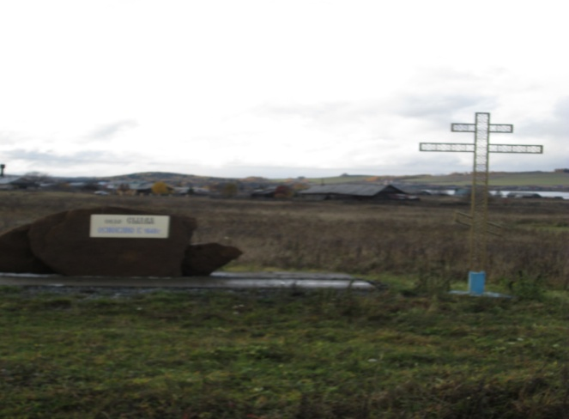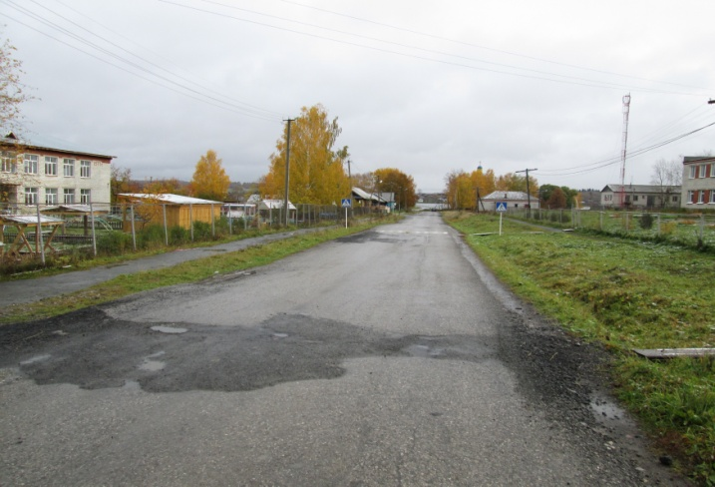

Проект по нравственно-патриотическому воспитанию детей в младшей группе «Мой дом, моя семья, моя Родина» .
Провела открытое занятие по нравственно-патриотическому воспитанию детей в младшей группе «Моя семья». Разработан и внедрен групповой Проект «Патриотическое воспитание младших дошкольников через семейные традиции» Для повышения педагогической компетенции родителей, подготовлены и проведены онлайн - консультации: «Учитесь говорить со своими детьми», «Воспитываем патриота», «Семейные традиции в нравственно патриотическом воспитании детей» Консультация для родителей «Генеологическое древо». Приняла участие в конкурсе Воспитатель года по данной тематике.
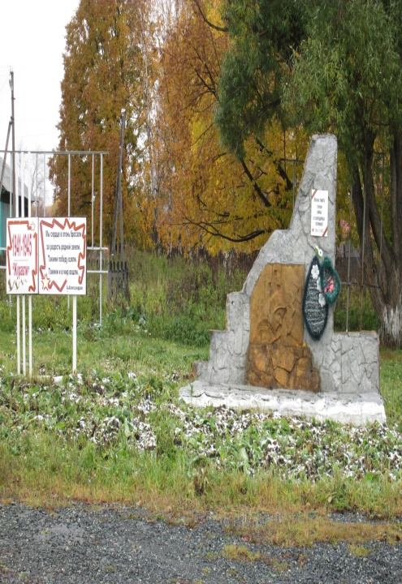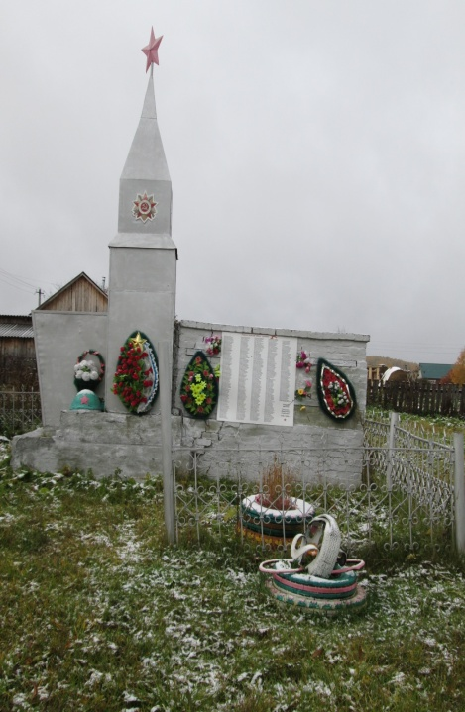

Родителями разработан и реализован проект «Семейные традиции семьи Шинкаревых»

В условиях пандемии работа не прекращалась и были проводены различные конкурсы внутри сада - конкурс поделок: Поделки из бросового материала в ДДТ «Кормушка»,ко Дню защитника Отечества, «Ретро подарок для мамы», «Пасха Красная», акция «Окна Победы». Провели фотоконкурс «Я, маленький патриот».

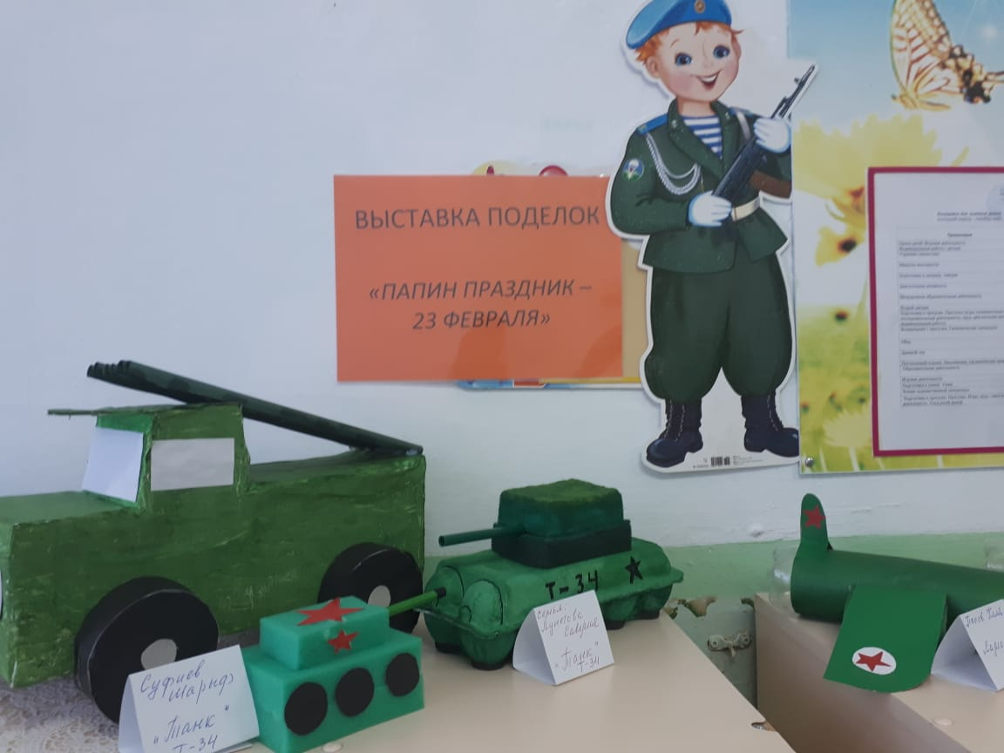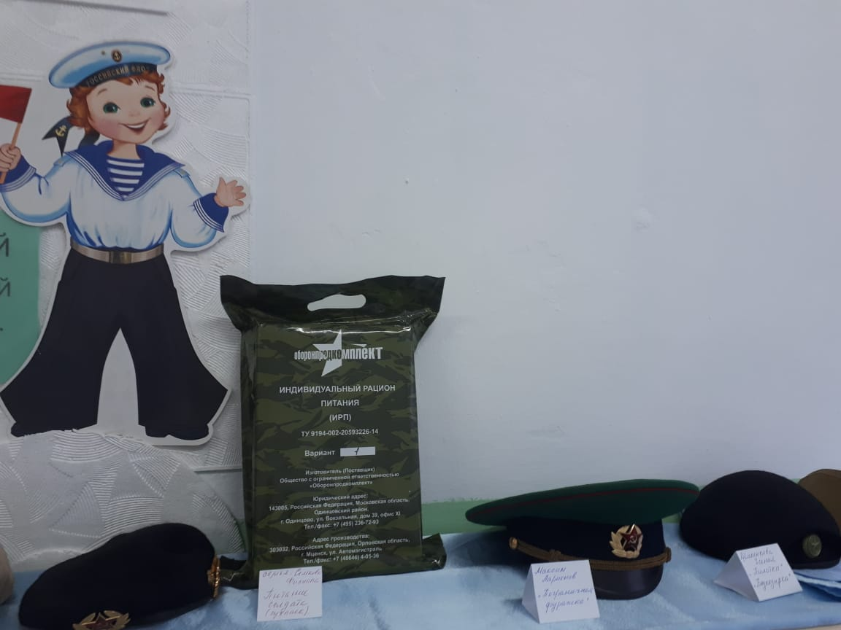

С детьми средней группы провели экскурсии по следующим тематикам: « Памятники защитникам Родины». Цель: познакомить с памятниками находящимися в нашем селе, которые установлены героям Гражданской и Великой Отечественной войн ( гора Сокольная и памятник «Летят журавли»), еще одна экскурсия была посвящена архитектурным памятникам ссела, завод Демидова, церковь «Стретенья господня», набережная на верхнем сылвинском пруду, сылвинская библиотека.
Результативность: дети получили необходимую информацию о своей семье: умеют называть членов семьи по именам, рассказывать о семейных традициях, составляют короткий рассказ о своей семье, знают место своего проживания, его название, название улицы. Пополнились и углубились знания детей о трудовой деятельности людей, работающих в детском саду (умеют называть профессии сотрудников детского сада, называют помещения детского сада, знают элементарные правила культуры поведения в детском саду, общественных местах, правила общения с взрослыми).
Ребята знают основные правила общения в семье, друг с другом, с взрослыми, в общественных местах.
Родители: повысился уровень педагогической компетентности по вопросам воспитания детей в семье. У родителей сформировался опыт работы с детьми по развитию навыков общения и сотрудничества, в подготовке их ребенка к социальным отношениям. сформировался интерес к себе как к педагогам-воспитателям в процессе совместного участия в конкурсах ДОУ, в онлайн - конкурсах.
У педагогов: укрепление системы взаимосвязи работы всех педагогов ДОУ по данной теме, повышение профессиональной компетенции педагогов.
Обучение навыкам и умению ставить конкретные задачи в работе с каждой семьей (с учетом возраста, образования, культурного уровня и взглядов на воспитание) и выбору адекватных методов и форм.
Перспективы на следующий год;
1. Продолжить работу по теме: «Нравственно-патриотическое воспитание дошкольников» (согласно возрастной группе).
2. Продолжить работу по созданию предметно-развивающей среды по теме самообразования.
3. Изучить новинки методической литературы.
Наши замечательные моменты из жизни:

